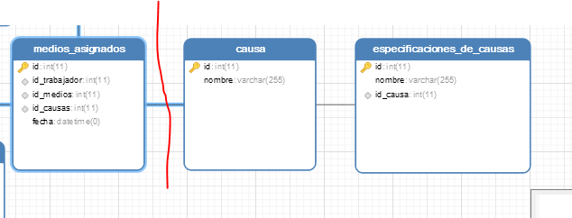

* Estas causas y especificaciones de causas van relacionadas con Accidente de Trabajo no con medios, los medios tienen otras causas.
* Ale hay que agregar una tabla de tallas que va relacionada con medios de protección ya están hechas todas las tablas.
* En la tabla de medios de protección eliminar cantidad y se agregó la talla.
* También hay que relacionar la tabla medios de protección con cargo ya que en dependencia del cargo que ocupes te serán asignados los medios que te tocan, esta parte todavía no está hecha en las tablas las termino mañana pq tengo de analizarla bien.